С 22 мая по 24 мая 2023 года обучающиеся ГБПОУ РО «АГТК» по специальности 08.02.01 Строительство и эксплуатация зданий (группа 7 сэз (заочное отделение)) прошли государственную итоговую аттестацию с применением механизма демонстрационного экзамена профильного уровня по компетенции № Т57 «Сметное дело» КОД 1.1 2023-2025 в центре проведения демонстрационного экзамена на базе нашего колледжа.
Оценку выполнения студентами заданий демонстрационного экзамена профильного уровня по комплекту оценочной документации осуществляла экспертная группа в составе:
Главный эксперт: Буркунов Евгений Александрович – преподаватель ГБПОУ РО «ДСК»

Эксперты:
Новикова Анна Дмитриевна – инженер-конструктор ЗАО «НПК «Экология»
Ткач Елена Олеговна – преподаватель ГБПОУ РО «РСК»
Шевцова Евгения Александровна – преподаватель ГБПОУ РО «КХМТ»

Технический эксперт: Гарнец Ольга Сергеевна – преподаватель ГБПОУ РО «АГТК»

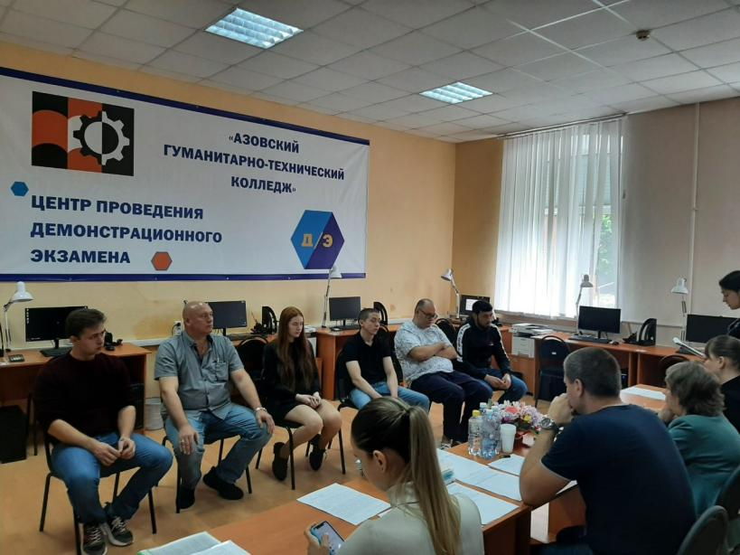 | 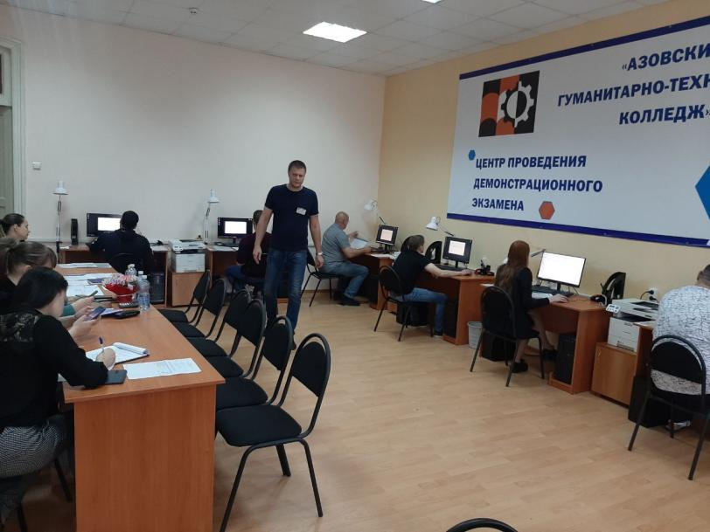
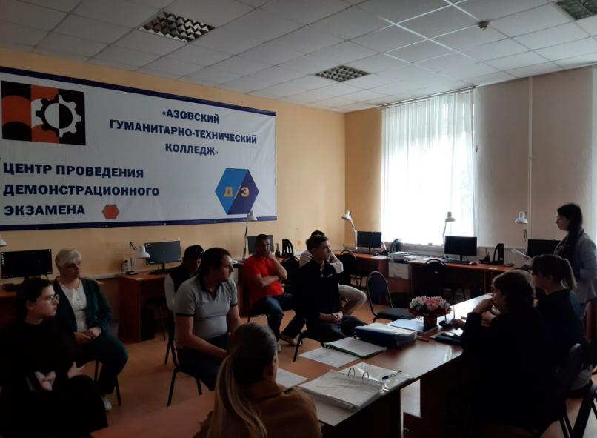 | 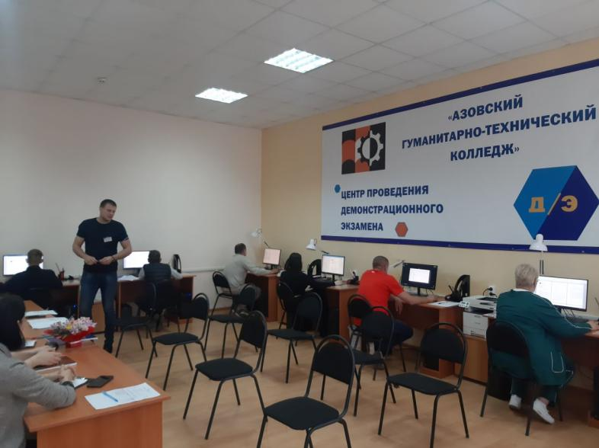

Демонстрационный экзамен прошёл при консультационной поддержке Центра опережающей профессиональной подготовки Ростовской области.

